Варна - Болгария
Варна находится в Северо-Восточной Болгарии на берегу Черного моря и Варненского озера совсем недалеко от Румынии. Это крупный административный центр - самый крупный на севере Болгарии.

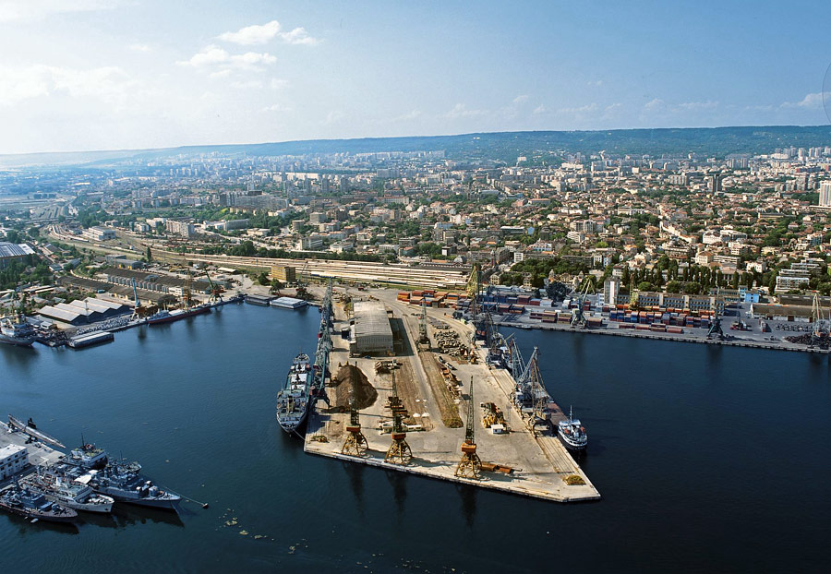

В каменном и медном веке на территории Варны существовало несколько археологических культур, в том числе получившая одноименное название культура Варна эпохи медного века.
Крепость Одессос на берегу Чёрного моря была построена в VII веке до н. э. греческими поселенцами из Милета (отсюда происходит название города Одесса). На основе торговли с фракийцами значение города-государства быстро возросло. В III веке до н. э. город попал в зависимость от Македонии и впоследствии от Римской империи. Тем не менее торговля и ремёсла развивались по-прежнему благоприятно. Сохранились остатки римских бань II века. Христианство в Варне начало распространяться очень рано.
В 681 году город возродил болгарский хан Аспарух. В Древнеболгарском царстве Варна была важным центром христианства и торговли.
В 1391 году Варна была завоёвана войском Османской империи, превратившими Варну из-за её выгодного военно-стратегического положения в прибрежную крепость. Войско польское во главе с королём Владиславом III встретилось с войском султана Мурада II
10 ноября 1444 года в битве у города Варна. Поляки потерпели жестокое поражение, а король Владислав III погиб
В 1606 году Варну, которая находилась под властью Османской империи, взяли украинские казаки под предводительством Сагайдачного. В XVIII веке во время русско-турецкой войны 1768—1774 Варну безуспешно пытались захватить русские войска под проводом барона Унгерн-Штернберга (1730—1799) и полковника В.А. Ангальт-Бернбуржского (1744—1791). В ходе русско-турецкой войны 1828-29 годов, входившая в состав Турции Варна, подверглась длительной осаде русских войск. Днем 22 июля 1829 года 8 русских линейных кораблей, 3 фрегата, бриг, люгер, пароход и 3 бомбардирских судна подошли к Варне. Эскадра блокировала Варну с моря, поддерживая огнём осадившие крепость русские войска. 25 сентября сухопутные войска и флотский десант начали штурм Варны. 29 сентября Варна капитулировала, было взято 9 тысяч пленных и 291 орудие.
В честь взятия Варны получили названия военно-сторожевое поселение Оренбургского казачьего войска (ныне — село Варна в Челябинской области).
На время Крымской войны город оккупировали Великобритания и Франция. 27 июля 1878 года Варна была окончательно освобождена русскими войсками от многовекового турецкого владычества и стала частью новой Болгарии. Во время Первой мировой порт подвергался бомбардировке Российским Черноморским флотом.
C 1905 года в селе Казащко (6 км.от Варны) находится один из двух компактных мест проживания в Болгарии русских старообрядцев.
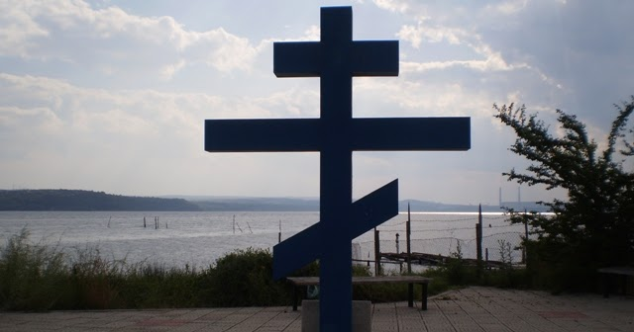
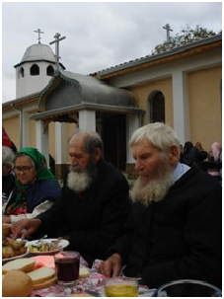

В конце Второй мировой войны в Варне начались бои между болгарскими партизанами и немецким Вермахтом. 8 сентября
1944 года советские войска освободили город.
В городе Варна родился Филипп Киркоров (1967) — знаменитый болгарский, советский и российский эстрадный певец.
Здесь же развеваются самые большие флаги-знамена в Европе. Это флаги Болгарии и Евросоюза.
Варна и её окрестности богаты на разнообразные достопримечательности.
Успенский собор — крупнейший храм города Варны в Болгарии и кафедральный собор Варненской и Великопреславской митрополии Болгарской православной церкви. Трёхнефный купольный собор был официально открыт в 1886 году как памятник освобождению Варны от османского владычества. Храм знаменит замечательным собрание фресок, витражей и икон пожертвованных многими русскими благотворителями – в частности Русским Императором Николаем II/ . Построен по проекту русского архитектора Маас И.П. и назван в честь супруги другого русского императора Александра II – Марии Александровны.

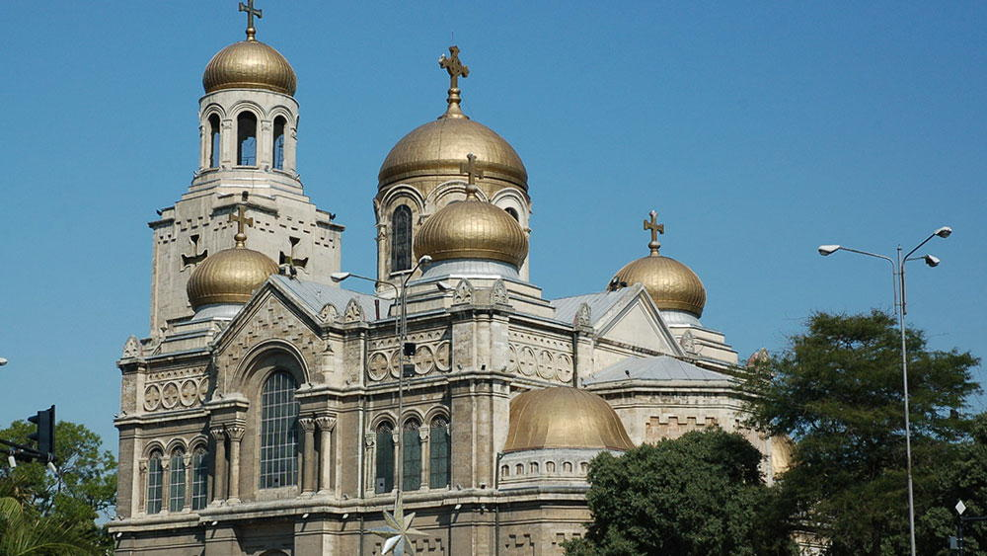
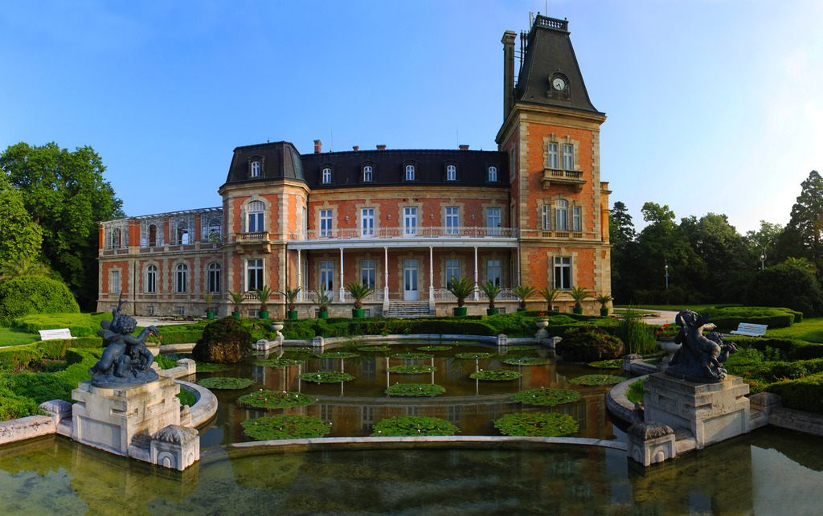
Евксиноград — летняя резиденция болгарской царской семьи на берегу Чёрного моря, в 8 км от Варны. В настоящее время используется для проведения официальных президентских и правительственных приёмов оставаясь при этом туристическим объектом и доступна для посещения.
Гражданская война вынудила многих россиян принять тяжкий крест эмиграции. В период 1920 – 1922 гг. около 35 000 русских беженцев прибыли в Болгарию. В результате репатриации, организованной Советской Россией, в 1923 г. около 11 000 из них вернулись на Родину, а некоторые реэмигрировали в другие страны Европы.
Порт Варна. Выгрузка частей Русской армии генерала Врангеля.
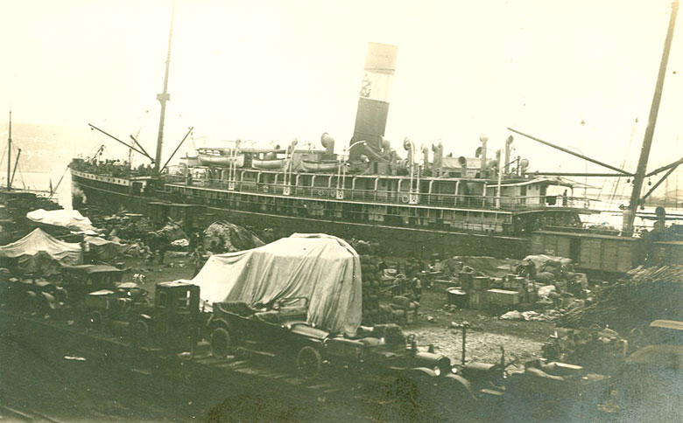
В 1921 первые русские эмигранты прибыли в Варну на пароходе «Витязь» 25 декабря 1919 г. Расселение беженцев первоначально финансировалось болгарским государством, на практике же осуществлялось одной из общественных организаций — Славянским обществом, которое вместе с Болгарским Красным Крестом занималось первостепенными нуждами людей.

Спустя десять дней после прибытия первых русских беженцев в Болгарию, в Варне было проведено совместное совещание представителей вышеуказанных русских организаций и представителей болгарской общественности. На этой встрече создали первую совместную организацию — Русско-болгарский общественный комитет. Он взял на себя заботу о беженцах: собирал средства через благотворительную деятельность, создавал пункты питания, решал жилищные проблемы и прочее.
В городе Варна функционировал «Русский Дом» где собирались различные эмигрантские организации, издавались русские периодические издания – например «Русская газета».

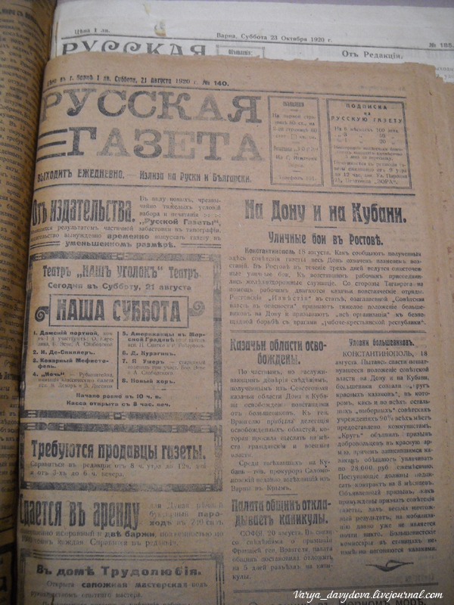

С Варной связано несколько эпизодов в истории эмиграции русских кадетских корпусов
Первый Русский Великого князя Константина Константиновича кадетский корпус (1920–1944 г.г.
Группа из 350 кадет на болгарском пароходе «Царь Фердинанд», из Одессы прибыла в Варну откуда в дальнейшем были она была переправлена сухопутным путем в г. Сисак - Королевство Сербов, Хорватов и Словенцев, (сегодняшняя Хорватия.
Донской кадетский корпус
После расформирования в 1922 году в Буюкдере (Турция) англичанами Донского императора Александра III кадетский корпус в Варну
прибыла . в мае 1922 года в г. Варна (Болгария) прибыла часть кадетов корпуса где и жила 6 месяцев в полевых условиях вместе с последним корпусом генералом Черячукиным А.В. откуда часть кадетов была переведена в Шуменскую русскую гимназию, а оставшиеся в октябре 1922 до отправились в Моравску-Тршебову (Чехословакия).
Также из других русских подростков оказавшихся в Варне была сформирована Донская школа в Варне действовавшая до января 1924 года.
Интересный факт – в настоящее время в Челябинской области (РФ) в посёлке Варна (названого в честь взятия русскими войсками у турок в 1828 году во время русско-турецкой войны 1828—1829 годов болгарской крепости Варна) также действует кадетское училище.
Русские и советские памятники и мемориалы
В Варне и Варненской области находится значительное количество памятных место связанных с различными событиями в российско-болгарских отношениях.
Памятник русским освободителям (во дворе Церкви св. Архангела Михаила). Памятник погибшим русским солдатам (в Русско-Турецкой войне 1877-1878 гг.)
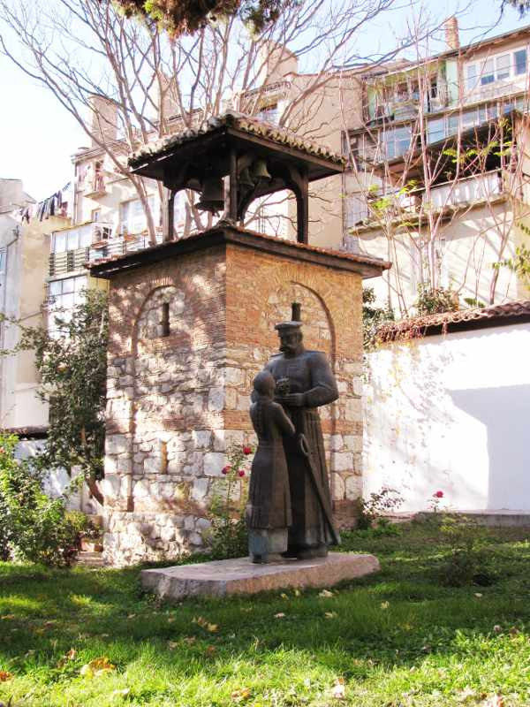

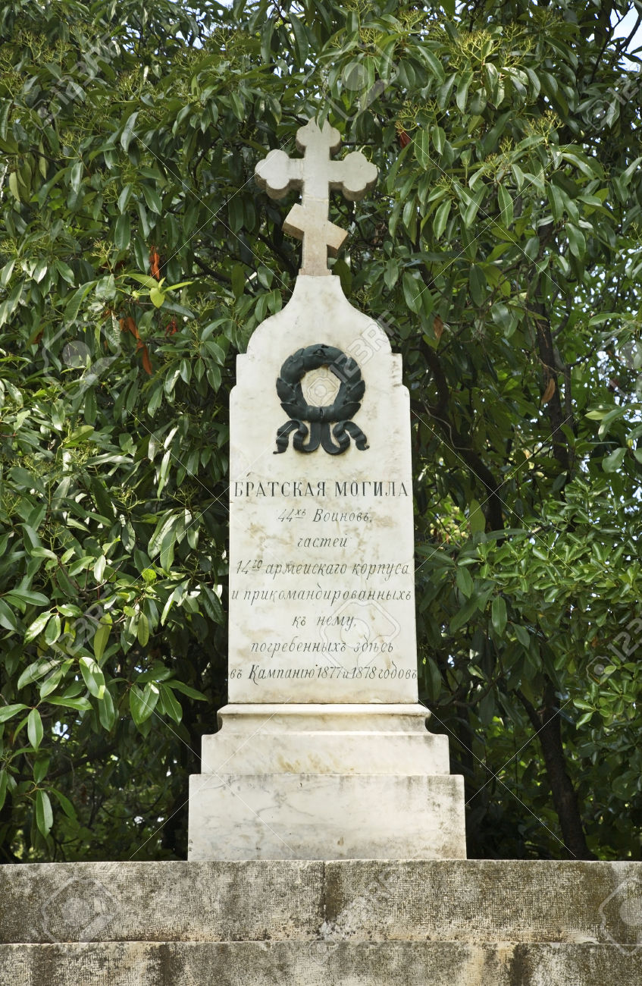
Братская могила погибших русских воинов 14-го армейского корпуса. Памятник установлен в 1878 году русской военной миссией.

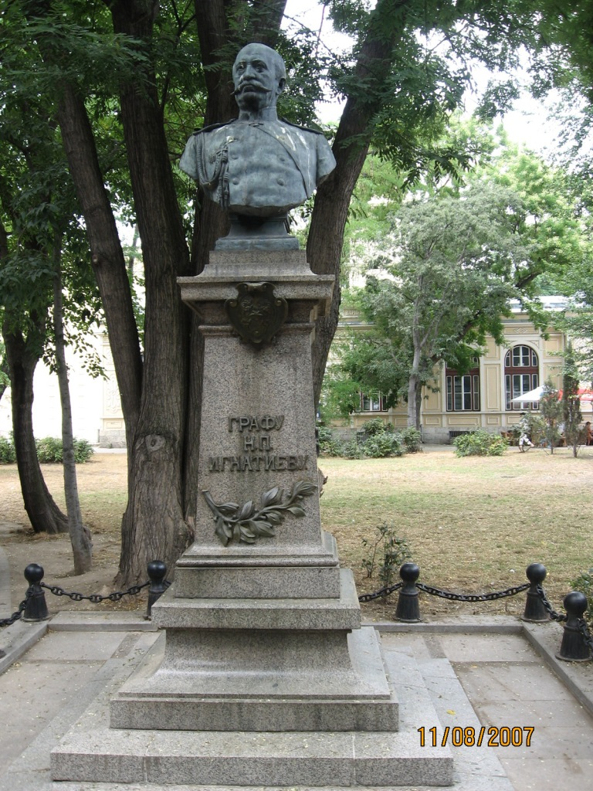
Бюст – памятник графа Игнатьева Николаю Павловичу – видному русскому государственному деятелю, дипломату-панслависту игравшую важную роль в российской политике в Азии и на Балканах при императоре Александре II.

В храме св. Николая Чудотворца хранится частичка мощей русского флотоводца – Ушакова Федора Федоровича
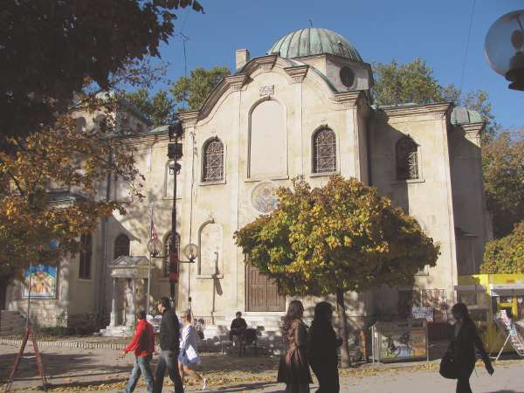
Памятник погибшим при освобождении Болгарии советским войнам.
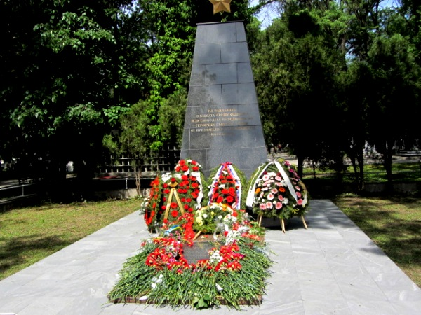
На городском кладбище Варны захоронены 43 погибших советских солдата.

На Журавлином холме (Турпа-тепе) возвышается Памятник Болгаро-Советской дружбе (еще в 1828 году император Николай I наблюдал за военными действиями во время русско-турецкой войны)
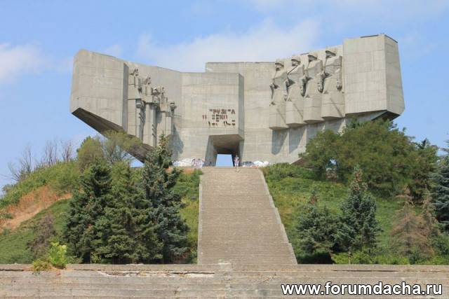

Также в Варне есть отдельный Пантеон посвященный всем погибшим борцам против фашизма и капитализма г. Варна и области Варна в период 1923-1944 г.г.
